Problemorientierter Einstieg: It’s Teatime
Lord Holm legt größten Wert darauf, dass der Tee pünktlich um 17:00 Uhr serviert wird. Sein Butler John schafft dies immerhin in fast 25% aller Fälle ($±$ 0,5 min) und nur selten serviert er den Tee vor 16:55 Uhr bzw. nach 17:05 Uhr.
Abweichung zu 17:00 Uhr in min | -4,5  bis  -3,5 | -3,5  bis  -2,5 | -2,5  bis  -1,5 | -1,5  bis  -0,5 | -0,5  bis  0,5 | 0,5  bis  1,5 | 1,5  bis  2,5 | 2,5  bis  3,5 | 3,5  bis  4,5
Servierwahr-scheinlichkeit | 1,2% | 4,3% | 11,4% | 20,5% | 25,0% | 20,6% | 11,3% | 4,6% | 1,1%
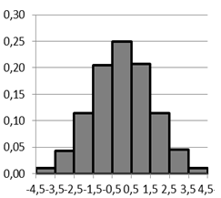Abb. 1 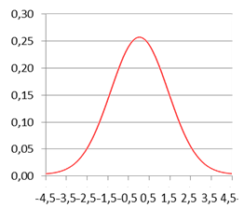Abb. 2
Die Zufallsgröße X beschreibt die Abweichung der tatsächlichen Servierzeit zur idealen Zeit 17:00 Uhr.
Bearbeiten Sie die Aufgaben 1 – 4 und diskutieren Sie anschließend Ihre Erkenntnisse in der Klasse.
- Vergleichen Sie das Säulendiagramm aus Abb. 1 mit der Kurve aus Abb. 2.
Beschreiben Sie Gemeinsamkeiten und Unterschiede.
- Überlegen Sie, warum auch eine sogenannte Glockenkurve (Abb. 2) geeignet ist, die Wahrscheinlichkeit für die Abweichung der Servierzeit zu beschreiben.
Info: Die Glockenkurve ist der Graph einer Funktion $φ$ mit einer Funktionsgleichung der Form:
$$φ(x)=\frac{1}{a}∙e^{-\frac{x^{2}}{b}}$$

Abb. 3
- Ermitteln Sie (näherungsweise) mithilfe der Tabelle oder einer der Abbildungen für die Zufallsgröße X die Wahrscheinlichkeiten folgender Ereignisse:
A: Der Tee wird vor 17:00 Uhr serviert
B: Der Tee wird zwischen 16:57 Uhr und 17:03 Uhr serviert.
C: Der Tee wird zwischen 16:59:59 Uhr und 17:00:01 Uhr serviert.
- Erläutern Sie, warum die Wahrscheinlichkeit für das Ereignis „Der Tee wird exakt zu einem bestimmten Zeitpunkt serviert“ den Wert Null annimmt.

Mögliche Antworten zu 1) – 4)
- Abb. 1 zeigt einzelne Säulen; Abb. 2 zeigt eine durchgängige Kurve.
Die Kurve wirkt, als ob die Mittelpunkte der oberen Kanten der Säulen verbunden wurden. …
- Da die Abweichungszeit eine kontinuierliche Größe ist und alle reellen Werte im
Intervall [– 4,5 ; 4,5] annehmen kann. …
- Für A ergibt sich näherungsweise aus der Tabelle bzw. aus Abb.1:
1,2 % + 4,3 % + 11,4 % + 20,5 % + 25,0 % : 2 = 49,9 % …
Für B ergibt sich näherungsweise aus der Tabelle bzw. aus Abb.1:
4,3 % : 2 + 11,4 % + 20,5 % + 25 % + 20,6 % + 11,3 % + 4,6 % : 2 = 93,25 % …
Für C ergibt sich näherungsweise aus der Tabelle bzw. aus Abb.1:
25 % : 30 ≈ 0,83 % …
Antworten im Sinne von: „Mit Abb.2 kann der Flächeninhalt auf … geschätzt werden.“ sind eher nicht zu erwarten und müssen ggf. als Input durch die Lehrkraft nachgeliefert werden.
- Es ist unmöglich, dass der Tee exakt zu diesem Zeitpunkt serviert wird, da es im
Intervall [– 4,5 ; 4,5] quasi unendlich viele Zeitpunkte gibt.
ergänzend: „In diesem Fall würde die Fläche unter der Kurve in Abb. 2 den Inhalt Null annehmen.“

Sicherung: (Nach der Diskussion der Ergebnisse)
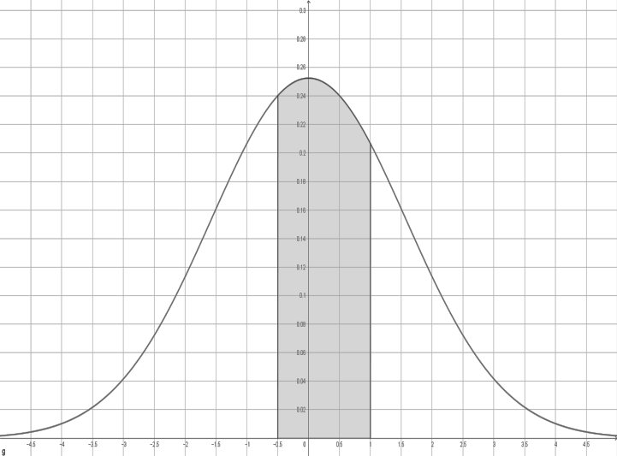
Die Normalverteilung:
Die Normalverteilung (auch Gauß-Verteilung) ist eine Wahrscheinlichkeitsverteilung, mit der sich zufällige Abweichungen von Normgrößen (z.B. Gewicht von Hühnereiern) oder Durchschnittswerten (Körpergrößen) beschreiben lassen. Auch die Wahrscheinlichkeiten von Messfehlern, die auf Zufällen beruhen, ergeben häufig eine Normalverteilung.
Die Normalverteilung kann mithilfe einer Glockenkurve (Gauß’sche Glockenkurve) beschrieben werden.
Die zugehörigen Zufallsgrößen können alle Werte aus einem bestimmten Intervall annehmen, solche Zufallsgrößen nennt man stetig.
Die Wahrscheinlichkeit, dass die Werte einer Zufallsgröße in einem bestimmten Intervall liegen, kann mithilfe der Fläche unter der Glockenkurve auf diesem Intervall bestimmt werden. Für einen singulären (Einzel-) Wert degeneriert diese Fläche zu einer Fläche mit dem Inhalt Null, somit ist die Wahrscheinlich-keit, dass die Zufallsgröße einen singulären (Einzel-) Wert annimmt stets Null.
Bei einer Binomialverteilung können die Zufallsgrößen nur bestimmte Werte (X = 0; 1; 2; …) annehmen, solche Zufallsgrößen nennt man diskret.

Übung:
- In einer Supermarktkette werden ausschließlich Eier der Gewichtsklasse M (53 g bis unter 63 g) verkauft. Die Ergebnisse umfangreicher Kontrollmessungen ergaben folgende Verteilung:
Masse in g ($±$ 0,5 g) | 53 | 54 | 55 | 56 | 57 | 58 | 59 | 60 | 61 | 62
rel. Häufigkeit | 0,00 | 0,01 | 0,05 | 0,10 | 0,20 | 0,26 | 0,22 | 0,11 | 0,04 | 0,01

  - Veranschaulichen Sie die Messergebnisse als Säulendiagramm und erläutern Sie, dass die Zufallsgröße X : „Masse eines zufällig überprüften Eies“ als normalverteilt angenommen werden kann.
  - Skizzieren Sie die zugehörige Glockenkurve und bestimmen Sie anhand der Glockenkurve die Wahrscheinlichkeit, dass ein überprüftes Ei weniger als 58 g wiegt.
  - Ein Kunde behauptet: „Die Wahrscheinlichkeit, dass ein zufällig überprüftes Ei exakt 58 g wiegt, liegt bei Null.“
Ein Verkäufer behauptet: „Die Wahrscheinlichkeit, dass ein zufällig überprüftes Ei 58 g wiegt, liegt bei 26 %.“
Nehmen Sie Stellung zu diesen Aussagen.
  - Erläutern Sie dass die Zufallsgröße Y : „Anzahl der Eier in einer 10er-Packung, deren Masse zwischen 57,5 g und 58,5 g liegt“ als binomialverteilt angenommen werden kann.
Bestimmen Sie unter dieser Voraussetzung die Wahrscheinlichkeit, dass in einer Packung weniger als die Hälfte der Eier um mehr als 0,5 g vom Idealwert 58 g abweichen.
Lösungsvorschlag

Übung:

Die Zufallsgröße X kann als normal-verteilt angenommen werden, da das Säulendiagramm durch eine Glocken-kurve angenähert werden kann.
Oder: Die Masse der meisten Eier liegt in einem Bereich um einen Mittelwert.

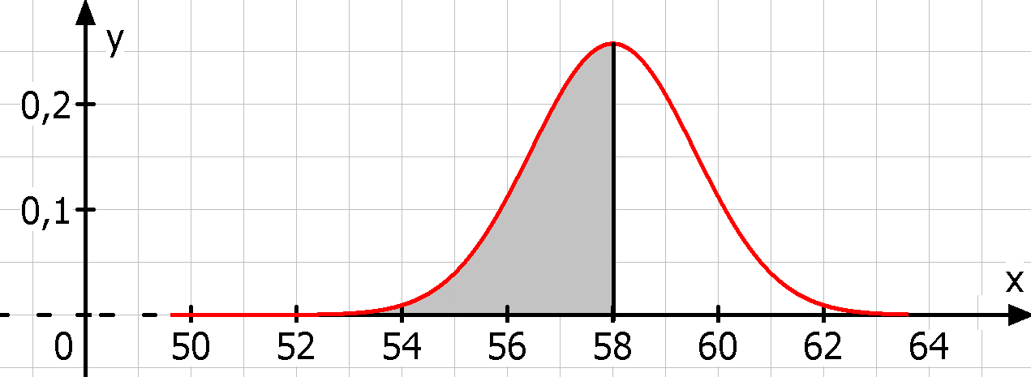
Fläche unter der Kurve ca.
2 ∙ 0,25 = 0,5 = 50 %

  - Sowohl Kunde als auch Verkäufer haben Recht:
Der Kunde nimmt die Sichtweise ein, dass die Wahrscheinlichkeit, dass ein zufällig überprüftes Ei einen exakten Wert annimmt, gleich Null ist;
für normalverteilte Zufallsgrößen gilt P(X = k) = 0.
Der Verkäufer nimmt die Sichtweise ein, dass das zufällig überprüfte Ei ca. 58 g wiegt, die Masse also im Intervall [ 57,5 g ; 58,5 g ] liegt;
am Säulendiagramm kann abgelesen werden: P(57,5 ≤ X < 58,5) ≈ 26 % .

- Die Zufallsgröße Y kann als binomialverteilt angenommen werden, da die Entnahme eines Eies aus der Packung ein Bernoulli-Experiment darstellt.
Treffer: Masse liegt zwischen 57,5 g und 58,5 g; p = 0,26
Kettenlänge n = 10
P(Y ≥ 6) = 1 – P(Y ≤ 5) ≈ 1 – 0,9761 = 0,0239

